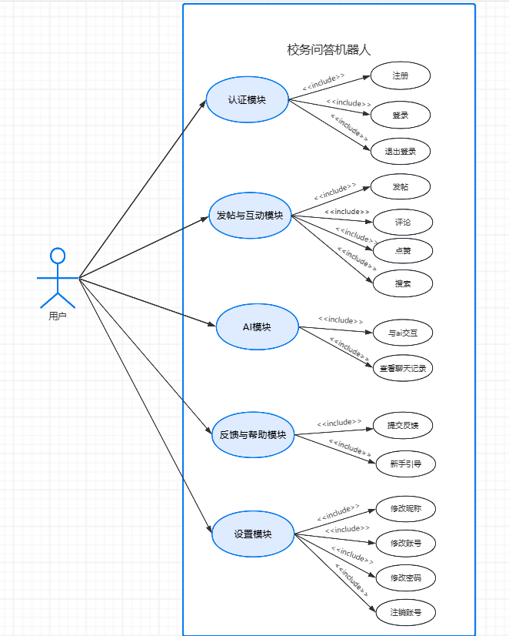

这张用例图展示了校务问答机器人的主要功能模块及用户与之的交互关系。用户可通过认证模块进行注册、登录和退出登录操作，实现身份验证；在发帖与互动模块，能进行发帖、评论、点赞、搜索等操作，满足交流互动需求；AI 模块支持用户与 AI 交互并查看聊天记录，获取校务相关解答；反馈与帮助模块允许用户提交反馈，获取新手引导；设置模块则提供修改昵称、账号、密码以及注销账号等个性化设置功能 。这些模块协同工作，为全体师生提供便捷的校务问答及互动服务。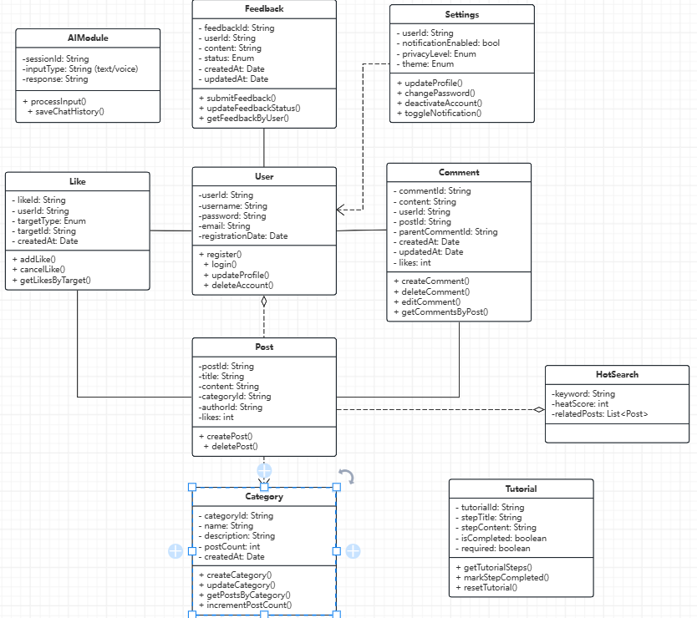

该类图呈现了校务问答机器人系统的关键类及其属性与方法 ，描述如下：

**用户相关**

**User 类**：代表用户，涵盖用户 ID、用户名、密码等基础信息属性。具备注册、登录、更新个人资料、删除账户等方法，用于实现用户在系统中的身份管理与信息维护。

**内容发布与互动相关**

* **Post 类**：对应发布的帖子，有帖子 ID 、标题、内容等属性。支持创建帖子、删除帖子等操作。
* **Comment 类**：用于评论，包含评论 ID 、内容等属性，可进行创建、删除、编辑评论及按帖子获取评论等操作。
* **Like 类**：处理点赞功能，记录点赞 ID 等信息，能执行添加点赞、取消点赞、按目标获取点赞等操作。

**系统功能相关**

* **AIModule 类**：AI 模块，负责处理用户输入（支持文本 / 语音 ）并生成响应，还可保存聊天记录。
* **Feedback 类**：反馈模块，记录反馈 ID 等信息，支持提交反馈、更新反馈状态、按用户获取反馈等操作。
* **Settings 类**：设置模块，涉及用户设置项，如用户名、通知开关等，可进行更新个人资料、修改密码等操作。

**辅助与分类相关**

* **Category 类**：用于帖子分类，有分类 ID 等属性，可进行创建、更新分类及按分类获取帖子等操作。
* **Tutorial 类**：新手引导模块，包含引导步骤 ID 等属性，可获取引导步骤、标记完成状态等。
* **HotSearch 类**：热搜模块，记录关键词、热度得分等，关联相关帖子 。 这些类相互协作，支撑起校务问答机器人的各项功能。

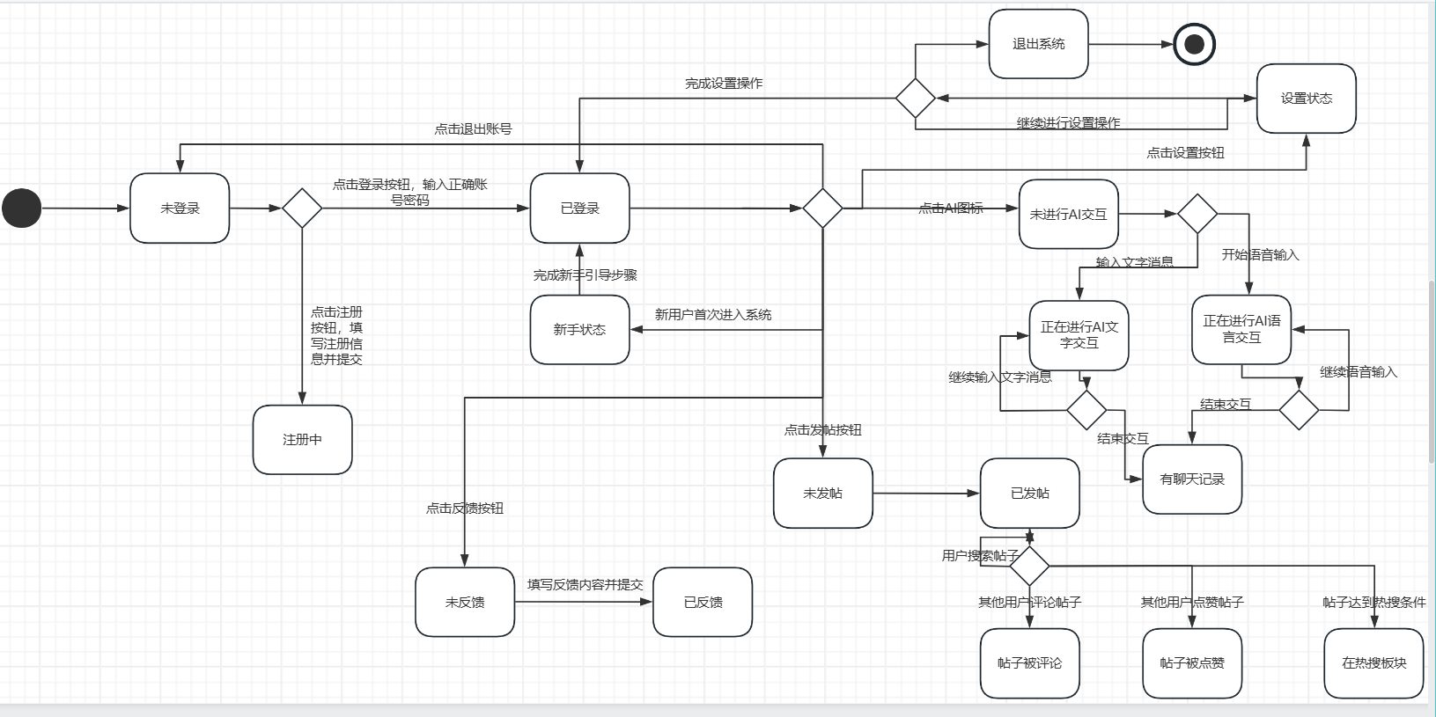

这张状态图描述了校务问答机器人系统中用户的不同状态及其转换流程：

* **未登录状态**：用户初始处于此状态。可点击注册按钮进入注册中状态，填写注册信息并提交完成注册；也可点击登录按钮，输入正确账号密码进入已登录状态。
* **已登录状态**：新用户首次进入系统为新手状态，完成新手引导步骤后脱离新手状态。在此状态下，点击反馈按钮，填写反馈内容并提交可从未反馈转为已反馈；点击发帖按钮从未发帖转为已发帖；点击设置按钮进入设置状态，完成设置操作后可选择继续操作或退出系统。
* **设置状态**：可继续进行设置操作，或点击退出账号回到未登录状态。
* **AI 交互相关状态**：点击 AI 图标，未进行 AI 交互时，可选择输入文本消息开始文字交互，或开始语音输入进行语音交互。交互过程中，根据输入情况持续交互，结束交互后，若有聊天记录则保留相关记录。
* **发帖相关状态**：已发帖状态下，帖子可能因用户搜索、其他用户评论或点赞，满足条件时进入热搜模块。

